Pracovní list - lom u Rokytky - řešení
Jméno:
- Zorientuj geografickou a poté geologickou mapu. Najdi školu, lom a trasu, po které jsme přišli. Vysvětli barevnost geologické mapy. Totéž můžeš vyzkoušet s použitím mobilu.

- Nacházíte se v bývalém kamenolomu na těžbu žuly. Zkuste popsat současný stav tohoto lomu (minimálně 4 větami).

- Prohledejte kamenný materiál v lomu. Přineste a prozkoumejte vzorky žuly.

- Na obrázku vidíte detail žuly. Popište 3 hlavní minerály, které žulu tvoří.

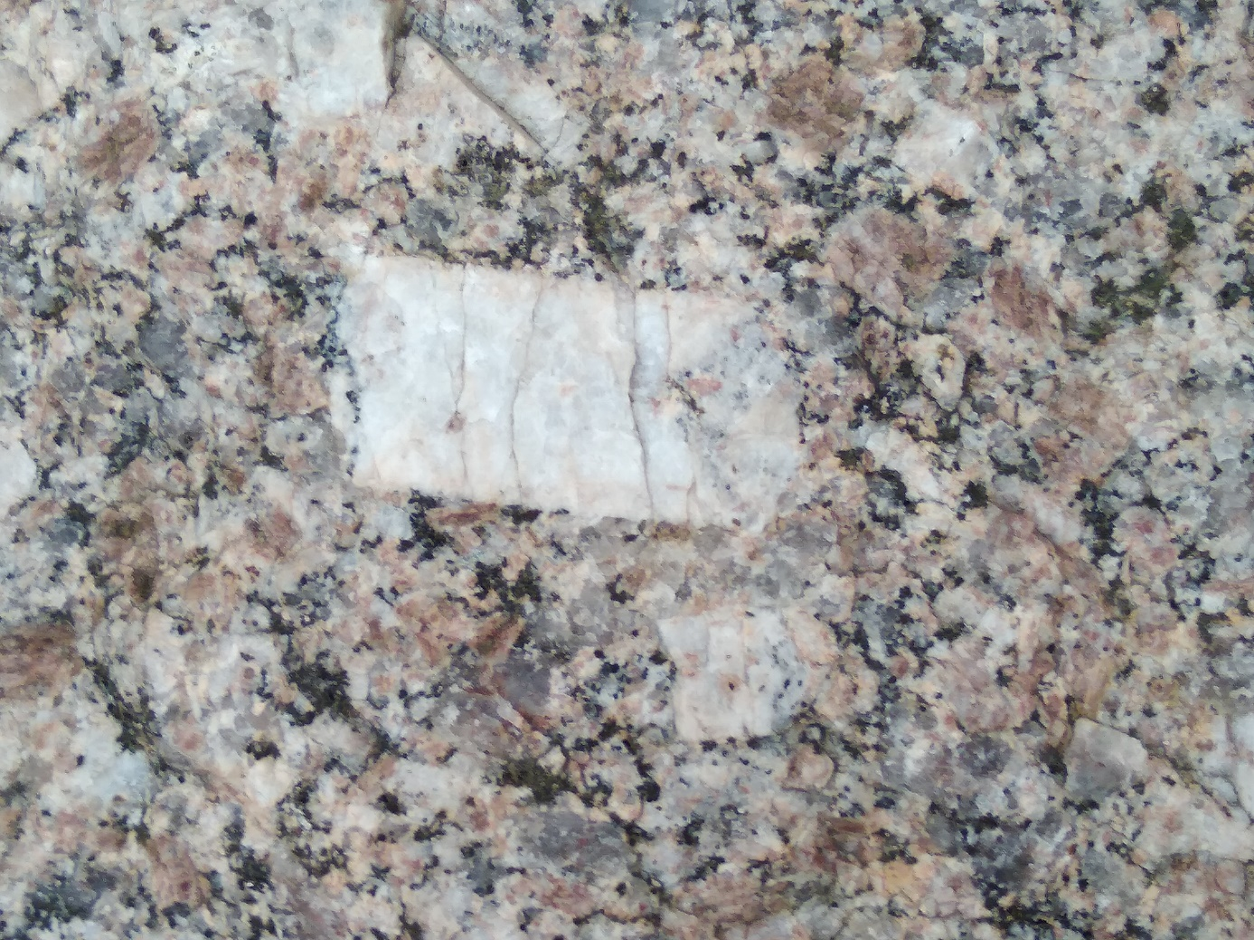
křemen
slída
živec

- Vedle lomu přes cestu dole teče potok jménem Rokytka tekoucí do rybníku Jureček. Zkuste důkladně prozkoumat koryto potoka a napsat, které minerály jste našli.

- Proč mohla skončit těžba v tomto lomu?

- Vyberte pravdivá tvrzení o žule a jejím výskytu na Říčansku:
Opravte nepravdivá tvrzení.

Žula je vyvřelá výlevná hornina.
Minerální složení žuly: křemen, živec, slída
Žulu lze zpracovat jako dekorativní nebo stavební kámen.
Největší krystaly ve zdejší žule tvoří draselný živec ortoklas.
V lomu u Rokytky je jediný výskyt žuly na Říčansku.
Žulu lze zpracovat a využít jako dlažební kostky na dláždění.

- Jaké pomůcky jsou nutné pro práci na geologické lokalitě, např. v lomu?
geologické kladivo a ochranné brýle

